**Музей Дворянской усадьбы**

*Денис Махель  
2019*

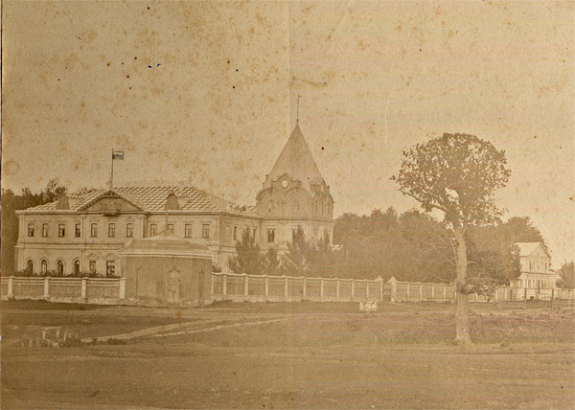  
**Усадьба в селе Урусово**Из фондов ГУК ТО "Объединение «ИКХМ»"

   14 октября 1919 года состоялось открытие музея в бывшей дворянской усадьбе села Урусово. Создателем музея стал Сергей Михайлович Огранович (Агранович). Он оказался в Венёвском уезде в 1919 году в качестве уполномоченного Главного архивного управления с целью осмотра и сбора усадебных архивных материалов. Огранович организовал в Урусове местную комиссию по охране памятников старины, которую связал с Всероссийской коллегией по делам музеев. Кроме музея во дворце помещались, так называемый детский очаг, школа и театр. По профессии Огранович был юристом, специалистом по международному праву. После 1945 года преподавал во Львовском государственном университете.[1](http://veneva.ru/museum1919.html#ist)

  В состав коллекции дворца в Урусове, помимо семейных портретов Белосельских и Волконских, входило большое количество портретов с изображением представителей царской династии Романовых. Предположительно, в музей в Урусово свозили предметы из других бывших дворянских усадеб Венёвского уезда. Например, портреты дворян Давыдовых из усадьбы Аксиньино.

  Музей в Урусове окончательно был ликвидирован в марте 1926 года. Большая часть экспонатов оказалось в Тульском краеведческом музее. В 1939 году был создан отдельный Областной художественный музей, куда были переданы почти все фонды изобразительного искусства. Там же хранится старая опись фондов Урусовского музея.[2](http://veneva.ru/museum1919.html#ist) После 1926 года уже из тульского музея некоторые картины были переданы в Москву.

  Интересно, что в конце 1920-х годов областной краеведческий музей возглавил [Фома Трофимович Войтович](http://veneva.ru/tipograf.html#ft). В 1920-1925 годах он работал в Венёве на различных ответственных должностях, в том числе был председателем Венёвского отделения общества по изучению Тульского края. По всей видимости, Фома Трофимович сыграл большую роль в переезде урусовской коллекции в Тулу. Тем самым он спас её от возможной гибели во время оккупации 1941 года.

**Несколько картин из урусовской коллекции в фондах Тульского областного художественного музея**

|  |  |  |
| --- | --- | --- |
| http://veneva.ru/images/people/volkonsy_ng-s200.jpg **Портрет князя Никиты Григорьевича Волконского (1781-1844)** Орлов Пимен Никитич. (1812 - 1865), 1842 масло, холст, 66х52 | http://veneva.ru/images/people/ilina-s200.jpg **Портрет Надежды Васильевны Кампанари-Волконской, рожденной Ильиной (1855-1923)** Неизвестный художник, 1879масло, холст, 96.5х60.5 | http://veneva.ru/images/people/volkonskia_za1-s.jpg **Портрет Зинаиды Александровны Волконской, рожденной Белосельской-Белозерской (1792-1862)** Неизвестный художник, 1828 масло, холст, 62х51 |

|  |  |  |
| --- | --- | --- |
| **http://veneva.ru/images/urusovo/01.jpg Портрет Луизы Леопольдовны Волконской (1807-1871), рожд. фон**Лилиен Каневарри Джованни Баттиста. (1789 - 1879), 1862 бумага, пастель, 71x54 (в свету) | http://veneva.ru/images/urusovo/02.jpg **Портрет князя Николая Григорьевича Репнина-Волконского** Д'Альбер, 1840масло, холст, 64х51 | http://veneva.ru/images/urusovo/03.jpg **Портрет баронессы Елизаветы Михайловны Черкасовой (1742-1811), рожд. Белосельской-Белозерской, жены вице-адмирала И. И. Черкасова** Дарбес Иосиф Фридрих. (1747 - 1810), 1780-е масло, холст, 71х57.5 |

|  |  |  |
| --- | --- | --- |
| **http://veneva.ru/images/urusovo/04.jpg Портрет неизвестной (из семьи Волконских)** Неизвестный художник, 1-я пол. XIX масло, холст, 73х64 | http://veneva.ru/images/urusovo/05.jpg **Портрет князя Григория Семеновича Волконского (1749-1824)** Боровиковский Владимир Лукич. (1757 - 1825), 1806масло, холст, 76х61.5 | http://veneva.ru/images/urusovo/06.jpg **Портрет княгини Луизы Леопольдовны Волконской, рожденной фон Лилиен (1807-1871), с дочерью.** Неизвестный художник, сер.XIX масло, холст, 121х94 |

|  |  |  |
| --- | --- | --- |
| **http://veneva.ru/images/urusovo/07.jpg Портрет княжны Софьи Семеновны Волконской (1747-1769)** Мухин Василий Александрович. Копия с оригинала неизвестного художника, 1862 масло, холст, 139х108 | http://veneva.ru/images/urusovo/08.jpg **Портрет барона фон Лилиен** Неизвестный художник, сер. XVIIIмасло, холст, 82x63.3 | http://veneva.ru/images/urusovo/09.jpg **Портрет Зинаиды Александровны Волконской, рожденной Белосельской-Белозерской (1792-1862)** Неизвестный художник, 1-я пол. XIX масло, холст, 71х54 |

|  |  |  |
| --- | --- | --- |
| **http://veneva.ru/images/urusovo/10.jpg Портрет барона фон Лилиен** Неизвестный художник, сер. XVIII масло, холст, 80х63 | http://veneva.ru/images/urusovo/11.jpg **Портрет князя Семена Федоровича Волконского (1703-1768)** Мухин Василий Александрович. Копия с оригинала неизвестного художника, 1862 масло, холст, 139х108 | http://veneva.ru/images/urusovo/12.jpg **Портрет Надежды Васильевны Кампанари (1855-1923), рожденной Ильиной** Неизвестный художник, 2-я пол. XIX бумага, пастель, 81x65 (овал) |

**Картины из урусовской коллекции в фондах московских музеев**

|  |  |
| --- | --- |
| **Государственная Третьяковская галерея**  [http://veneva.ru/images/art/davidoff_vv-s.jpg](http://veneva.ru/images/art/davidoff_vv.jpg) **Портрет Василия Владимировича Давыдова** Орест Адамович Кипренский, 1809 | **Государственный музей А.С. Пушкина**  [http://veneva.ru/images/art/kiprensky-davidoff-s200.jpg](http://veneva.ru/images/art/kiprensky-davidoff.jpg) **Портрет Давыдова Алексея Владимировича 1765/1768 - после 1827**,Орест Адамович Кипренский, 1809 бумага тонированная, кремовая, карандаш итальянский, уголь, мел, 60х47 |

Источники:  
1. [Любомудров В. Интересная находка // Газета "Красная знамя" - Венёв, 20.10.1984](http://veneva.ru/lib/1984-urusovo.html)  
2. [Черезова Л.Г. Сокровища тульских усадеб // газета "На службе отечеству", март 2003 г.](http://veneva.ru/lib/urusovo-musei.html)